一、 | 填空题:（每题3分,本大题共30 分）
1. | 不可约或否.
2. | 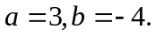
3. | 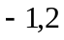.
4. | 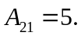
5. | .
6. | 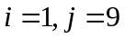.
7. | .
8. | 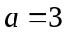.
9. | 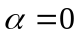.
10. | 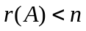或列向量组线性相关.
二、 | 计算题: (每小题10分,本大题共40分）
1. | 解 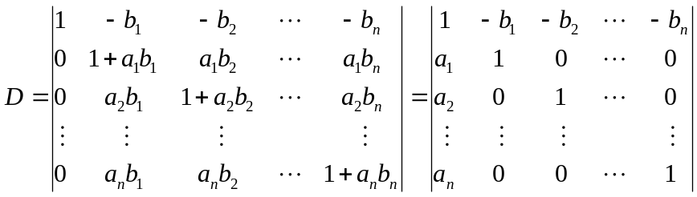  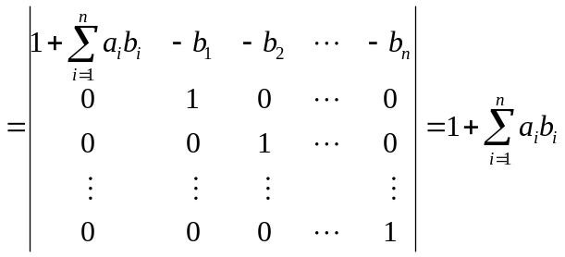. …… (10分)  方法2  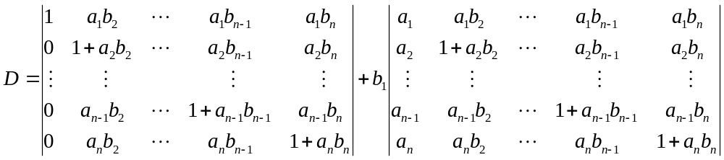  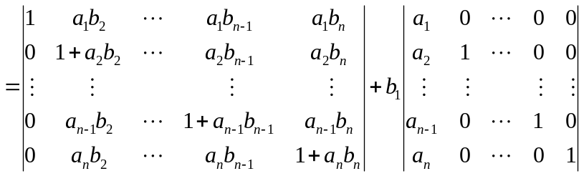  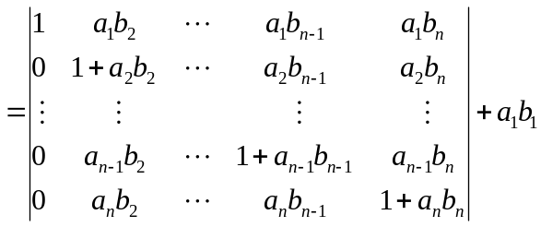  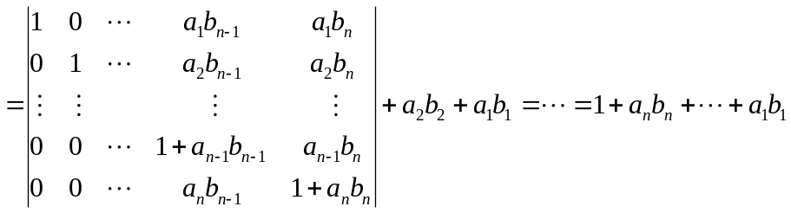.
2. | 解 ,  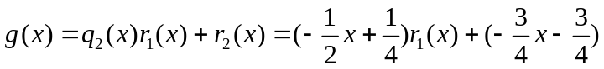,  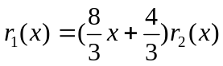,故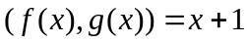. ……(5分)  且.代入得  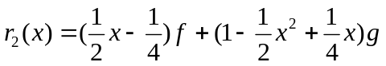,  从而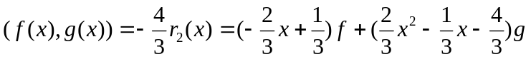. ……(10分)
3. | 解 增广矩阵为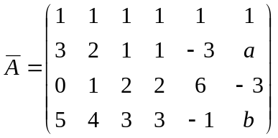,经初等行变换化为阶梯形  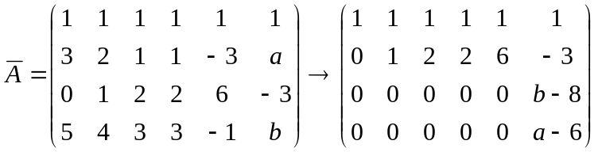, ……(2分)  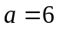且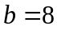时,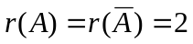,原方程组有解, ……(4分)  导出组的基础解系: ,特解为  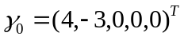,则一般解为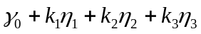,其中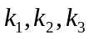为任意常数. (10分)
4. | 解 设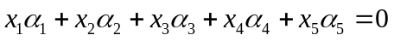,则系数矩阵  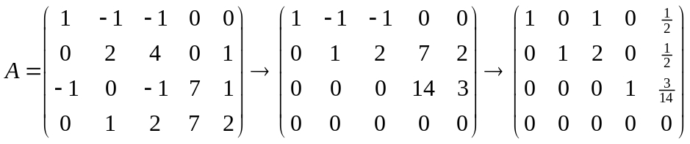，……(2分)  得向量组的秩为，一个极大无关组为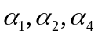， ……(6分)  且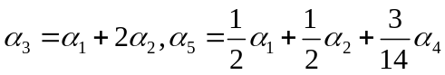. ……(10分)
三、 | 证明题:（每小题10分,本大题共30分）
1. | 证明 :若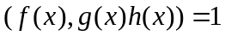,则存在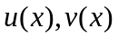,使得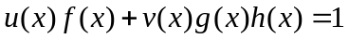,则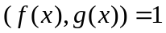,同时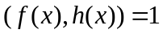. ……(5分)  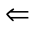: 设且,则存在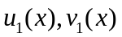,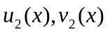使得  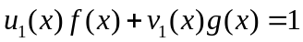,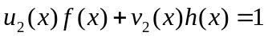,则  ,从而. ……(10分)
2. | 证明 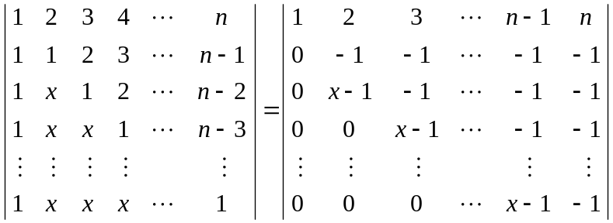  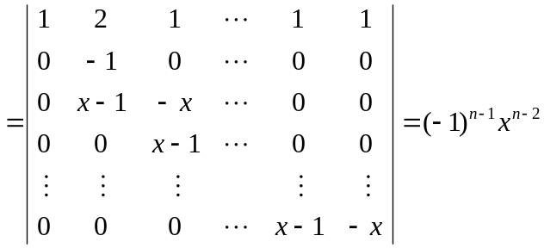. ……(10分)
3. | 证明 若方程组有解,则常数项构成的列向量可由系数矩阵的列向量组线性表出,则增广矩阵的行列式为零. ……(5分)  反之不成立,反例 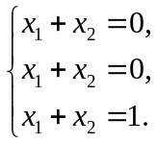 ……(10分)

